UNIVERSIDAD EAN
ACTIVIDAD 2
ESTRUCTURAS DE DATOS LINEALES ENLAZADAS
Informe técnico: Central de Pacientes
Estudiante: Sebastian Rene Rodriguez Duarte
Materia: Desarrollo de Software
Programa: Ingeniería de Sistemas
Materia: Desarrollo de Software
Fecha: 06 de septiembre 2026

1. Introducción
El presente informe técnico documenta el desarrollo del proyecto «Central de Pacientes», correspondiente a la Actividad 2 de la guía 3 sobre estructuras de datos lineales enlazadas. El proyecto fue desarrollado en Java y tiene como propósito administrar información básica de pacientes atendidos en distintas clínicas mediante una lista simplemente enlazada.
El informe presenta la estructura general de la solución, las decisiones tomadas durante la implementación, las clases utilizadas, el funcionamiento de las operaciones principales y el diagrama de clases final elaborado en Visual Paradigm. También se incluye un espacio para registrar la dirección del repositorio Git donde se almacena la versión final del código fuente.

2. Descripción del proyecto
El proyecto «Central de Pacientes» responde a la necesidad de administrar de manera organizada la información de pacientes que reciben atención en diferentes clínicas. El sistema permite registrar, consultar, eliminar y mostrar pacientes utilizando una estructura de datos lineal enlazada.

2.1 Objetivo
Desarrollar una aplicación en Java que permita gestionar pacientes mediante una lista simplemente enlazada, utilizando nodos para relacionar los registros y facilitar las operaciones de inserción, búsqueda, eliminación y recorrido de los elementos.

2.2 Requerimientos funcionales
• Registrar pacientes con identificador único, nombre, edad y clínica.
• Agregar nuevos pacientes a la lista enlazada.
• Buscar pacientes mediante su identificador único.
• Eliminar pacientes registrados mediante su identificador.
• Mostrar la lista completa de pacientes y sus datos.

3. Estructura de datos utilizada
Para la solución se implementó una lista simplemente enlazada. Esta estructura está compuesta por nodos, donde cada nodo almacena la información de un paciente y una referencia al siguiente nodo. La lista mantiene una referencia inicial denominada cabeza, desde la cual se puede recorrer la estructura hasta llegar al último elemento.
La elección de esta estructura responde al objetivo de la actividad, ya que permite aplicar los conceptos de nodos, referencias y recorrido secuencial, además de realizar inserciones y eliminaciones mediante la actualización de enlaces.

3.1 Clase Paciente
La clase Paciente representa la información básica de cada paciente. Contiene los atributos id, nombre, edad y clínica. El identificador permite realizar búsquedas y eliminaciones de manera específica.
• id: int
• nombre: String
• edad: int
• clinica: String

3.2 Clase Nodo
La clase Nodo actúa como elemento de enlace de la lista. Cada nodo contiene una referencia a un objeto Paciente y una referencia al siguiente Nodo. De esta forma se construye la cadena de elementos que conforma la lista simplemente enlazada.

3.3 Clase Lista de Pacientes
La clase Lista de Pacientes administra la estructura enlazada mediante el atributo cabeza. En ella se concentran las operaciones para agregar, buscar, eliminar y mostrar pacientes.
• agregarPaciente(paciente: Paciente): void
• buscarPaciente(id: int): Paciente
• eliminarPaciente(id: int): boolean
• mostrarPacientes(): void

3.4 Clase CentralPacientes
La clase CentralPacientes corresponde al punto de interacción con el usuario. Presenta el menú principal y permite ejecutar las operaciones de gestión de pacientes, conectando la interacción del programa con la estructura Lista de Pacientes.

4. Decisiones de implementación
Se decidió utilizar una lista simplemente enlazada debido a que el ejercicio solicita aplicar explícitamente los conceptos de nodos y listas sencillamente encadenadas. La información de cada paciente se encapsula en la clase Paciente, mientras que Nodo se utiliza como unidad de enlace.
La referencia cabeza permite iniciar el recorrido de la lista. Para las búsquedas y eliminaciones se utiliza el identificador único del paciente. El recorrido se realiza de manera secuencial, comparando el identificador de cada paciente hasta encontrar el elemento solicitado o llegar al final de la estructura.

4.1 Inserción de pacientes
La operación de inserción crea un nuevo nodo asociado al paciente y lo incorpora a la lista. La referencia siguiente permite mantener la continuidad de la estructura enlazada.
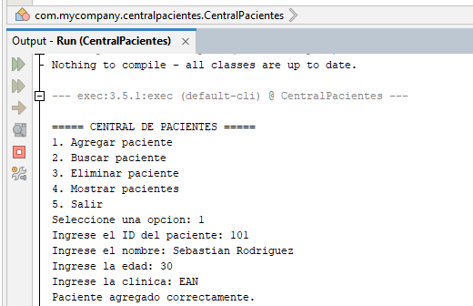
Imagen de inserción de pacientes.

4.2 Búsqueda de pacientes
La búsqueda recibe el identificador del paciente y recorre los nodos desde cabeza. En cada nodo se compara el identificador almacenado. Si existe coincidencia, se retorna el paciente encontrado; de lo contrario, se informa que no fue encontrado.
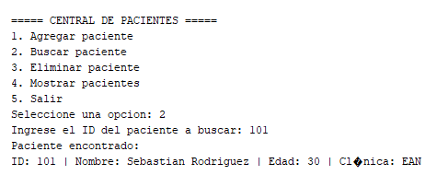
Imagen de Búsqueda de pacientes.

4.3 Eliminación de pacientes
La eliminación localiza el nodo cuyo paciente coincide con el identificador recibido y ajusta las referencias para retirar dicho nodo de la cadena. También se contempla el caso en que el paciente corresponde al primer elemento.
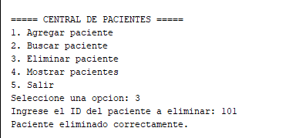
Imagen de eliminación de pacientes.

4.4 Visualización de pacientes
La operación de mostrar pacientes recorre la lista desde cabeza y presenta los datos de cada paciente hasta alcanzar el final de la estructura.
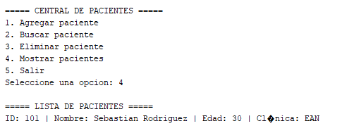
Imagen de visualización de pacientes.

5. Diagrama de clases
El siguiente diagrama representa la estructura final del proyecto y las relaciones entre las clases Paciente, Nodo y Lista de Pacientes. Una lista puede contener cero o muchos nodos, y cada nodo almacena un paciente.
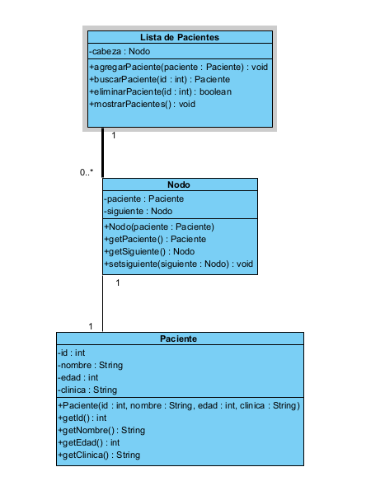
Imagen de diagrama de clases final del proyecto Central de Pacientes.

6. Pruebas realizadas
Se realizaron pruebas funcionales de las opciones disponibles en el menú principal de la aplicación. Las pruebas permitieron verificar el registro, búsqueda, eliminación y visualización de pacientes.
Funcionalidad | Resultado esperado | Resultado obtenido
Agregar paciente | El paciente se incorpora a la lista. | Pendiente de completar.
Buscar paciente | Se encuentra el paciente por ID. | Pendiente de completar.
Eliminar paciente | El paciente se elimina de la lista. | Pendiente de completar.
Mostrar pacientes | Se muestran los registros almacenados. | Pendiente de completar.

7. Repositorio del proyecto
La versión final del proyecto Java será almacenada en un repositorio Git compartido por el grupo. En este espacio se encontrará el código fuente de la aplicación y la documentación correspondiente.
Dirección del repositorio: https://github.com/sebastianrodu233-cmd/Universidad-EAN---Programacion/tree/main
Plataforma: GitHub / GitLab

8. Conclusiones
El desarrollo del proyecto permitió aplicar los conceptos de estructuras de datos lineales enlazadas mediante la implementación de una lista simplemente enlazada en Java. La separación entre las clases Paciente, Nodo y Lista de Pacientes facilita la organización del código y permite identificar claramente la responsabilidad de cada componente.
La implementación de las operaciones de inserción, búsqueda, eliminación y recorrido permitió comprobar el funcionamiento de la estructura enlazada y su utilidad para gestionar registros de pacientes. Asimismo, el diagrama de clases permitió representar visualmente la relación entre los elementos principales del sistema.

9. Referencias bibliográficas
• Villalobos, J. (1996). Estructura de datos. Material bibliográfico indicado en la actividad.
• Villalobos, J. (2006). Nivel 3 - Estructuras lineales enlazadas. Material bibliográfico indicado en la actividad.
• Weiss, M. A. (2012). Data Structures and Algorithm Analysis. Material bibliográfico indicado en la actividad.
• Universidad Politécnica de Valencia (UPV). Videos sobre estructuras de datos y listas enlazadas. Recurso audiovisual indicado en la actividad.
• Tentor, M. (2015b). Videos sobre estructuras de datos. Recurso audiovisual indicado en la actividad.

